### 推荐系统部分学习经验分享与收获总结

#### 1、项目部分

1、最重要的是明确系统范围（输入输出、实现目标）

2、在实践中明白了测试集、训练集、验证集的含义

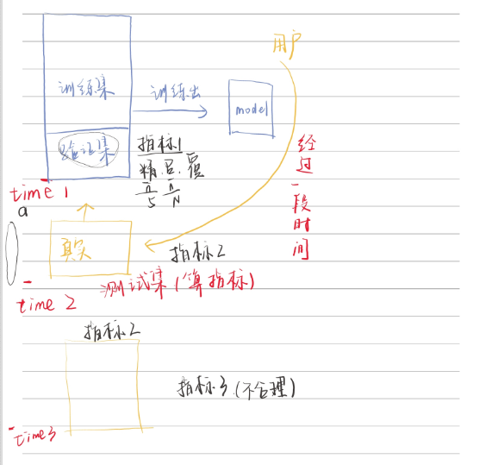

#### 2、代码部分

##### 1、实践csdn上的itemCF算法代码

个人觉得可以先跑通，如果跑不通，花费长时间看懂了也没有意义

想要跑通最关键的就是搞懂接口（本地文件读取）

跑通后使用合适的工具（推荐jupyter）查看变量类型和值，理解代码

##### 2、实现某个功能的函数编写

chatgpt(和前端一致)  
写完之后先进行测试，再放入整个代码中

##### 3、代码编写不熟练（python各种变量类型的基本操作）

同2

##### 4、训练时间成本长，出错成本高

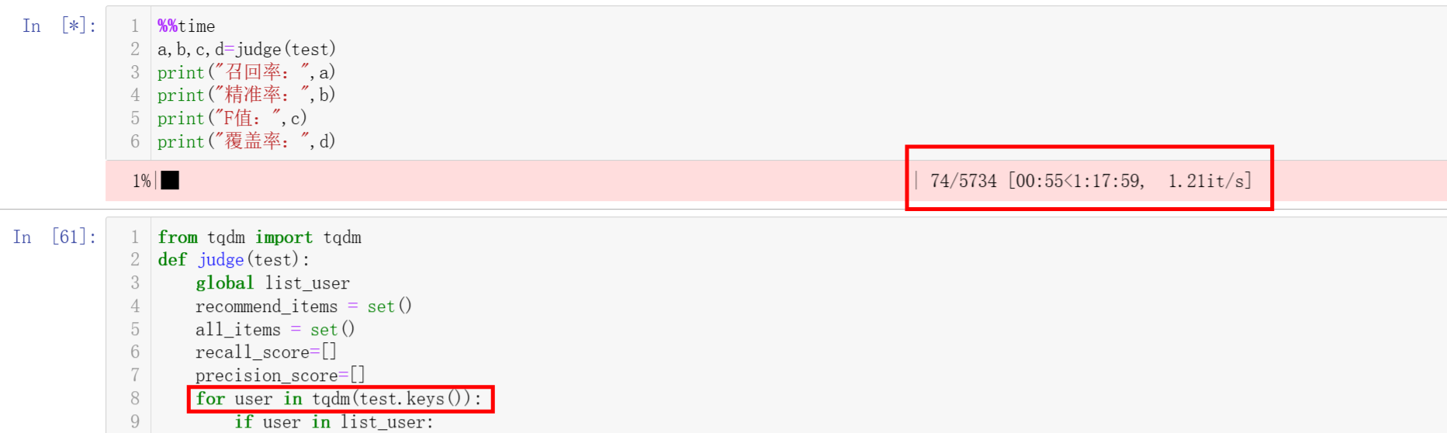

使用tqdm模块，查看进读条

改小训练量，简短运行时间

##### 5、获取电影海报、播放链接

使用chatgpt和edge搜索（csdn和知乎的文章比较有东西）

##### 6、代码优化

主要关注for循环，减少重复是核心